2025学年第一学期九年级期终学业质量调研
数学试卷
（时间100分钟，满分150分） 202601
考生注意：
1.本试卷含三个大题，共25题．答题时，考生务必按答题要求在答题纸规定的位置上作答，在草稿纸、本试卷上答题一律无效．
2.除第一、二大题外，其余各题如无特别说明，都必须在答题纸的相应位置上写出证明或计算的主要步骤．
一、选择题：（本大题共6题，每小题4分，满分24分）
[每题只有一个正确选项，在答题纸相应题号的选项上用2B铅笔正确填涂]
1. 下列图形中一定相似的图形是（ ）
A. 两个等腰三角形 B. 两个直角三角形 C. 两个等腰梯形 D. 两个正方形
2. 在$△ABC$ 中，$AC=3$ ，$BC=4$ ．下列结论正确的是（ ）
A. $sinA=\frac{3}{5}$ B. C. D.
3. 已知实数及非零向量$\vec{a}$，下列结论正确的是（ ）
A. B.
C. D.
4. 二次函数的图象一定不经过（ ）
A. 第一象限 B. 第二象限 C. 第三象限 D. 第四象限
5. 已知$BD$ 是四边形$ABCD$ 的对角线，，下列补充的条件中，不能判定$△ABD$ 和$△BCD$ 相似的是（ ）
A. B.
C. D.
6. 学校在操场上举行庄严的升旗仪式，每个学生均站立在旗杆前方的水平地面上面向国旗行注目礼．已知国旗的初始位置距地面高度均大于或等于每个学生的身高．如果将看向国旗的视线与水平视线所形成的夹角定义为注视角，那么国旗从初始位置开始匀速上升至顶端的过程中，以下说法正确的是（ ）
A. 每个学生的注视角大小不变
B. 每个学生的注视角逐渐减小
C. 每个学生的注视角逐渐增大
D. 同一时刻，相同身高学生的注视角相等
二、填空题（本大题共12题，每题4分，满分48分）
[请将结果直接填入答题纸每个小题相应位置的方框内]
7. 如果，那么______．
8. 如果两个相似三角形的周长之比是，那么这两个三角形的相似比是________．
9. 在比例尺为的图纸上，一座建筑物的高是2厘米，它的实际高度是________米．
10. 抛物线与$y$ 轴的交点坐标是_______．
11. 如果抛物线有最高点，那么实数$a$ 的取值范围是________．
12. 在平面直角坐标系$xOy$ 中，已知点、，则正弦值是________．
13. 如图，已知，，，$CE=$ ________．
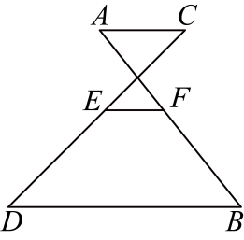
14. 小海沿着坡度为的斜坡上行80米时，他的铅垂高度上升了________米．
15. 等边三角形的周长为$C$ ，面积为，则面积关于周长$C$ 的函数解析式为________．
16. 如图，正方形DEFG的顶点均在$△ABC$ 的边上，$BC=6$ ，$DE=2$ ，BC边上的高的长为________．
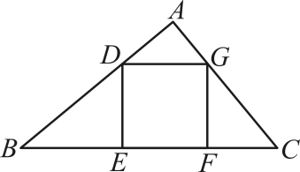
17. 如图，点G是$△ABC$ 的重心，$AB=4$ ，$BC=3$ ，，则________．
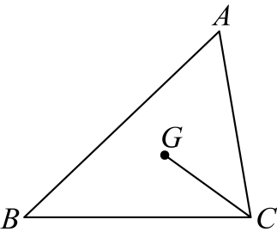
18. 如图，已知$△ABC$ 中，，，．点M是$BC$ 中点，点D在边$AB$ 上，连接$DM$ ，将沿着直线$DM$ 翻折，点B的对应点为点E．连接$AE$ ，如果，那么的度数为________．
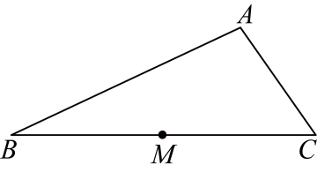
三、（本大题共7题，满分78分）
19. 计算：
20. 已知抛物线．
（1）写出这条抛物线的开口方向、对称轴，以及它的变化情况；
（2）将这条抛物线平移，使其顶点P移到点的位置，求抛物线平移的距离．
21. 如图，在梯形$ABCD$ 中，$AD∥BC$ ，已知，点E是$AD$ 的中点，连接交$BD$ 于点G．
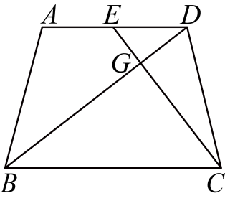
（1）如果的面积等于5，求的面积；
（2）设$\vec{BA}=\vec{a}$，，求向量关于向量$\vec{a}$、$\vec{b}$的分解式．
22. 某小区为方便居民停车，拟在角落处增设一个矩形停车位$ABCD$ ，车位的三面围墙及墙$DE$ 均高于车顶，相关数据如图1所示．已知拟停在该车位的汽车前车门完全打开时与车身夹角为$70°$ ，当前车门与车身夹角不小于$25°$ 时，驾驶员能顺畅地出来．图2是该汽车外形的部分数据，例如：数据②是前车门长度$100$ 厘米，数据④是车外后视镜完全打开时车身占用的宽度为$215$ 厘米．图3是车门打开的示意图．假设车身始终与墙$BC$ 保持平行，车外后视镜完全打开时与墙之间有$10$ 厘米的安全距离．(参考数据：$sin70°≈0.94$ ，$cos70°≈0.34$ ，$tan70°≈2.76$ ，$sin25°≈0.42$ ，$cos25°≈0.91$ ，$tan25°≈0.46$ ，$sin53°≈0.80$ ，$cos53°≈0.60$ ，$tan53°≈1.33$ ．)
结合上述条件，回答下列问题：
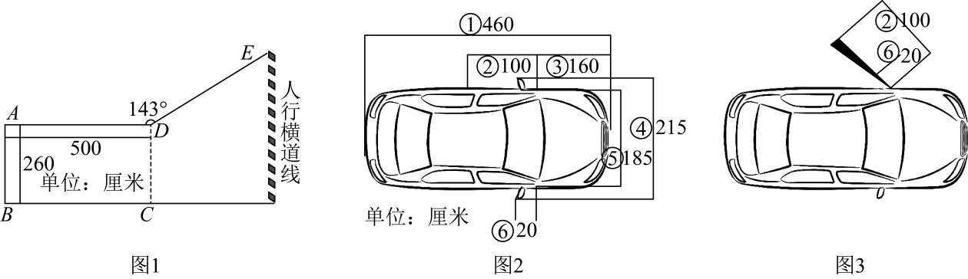
（1）当该汽车倒车停入车位$ABCD$ 区域时，驾驶员是否能够顺畅地从车中出来？请说明理由；
（2）已知车库门前有一条平行于$CD$ 且与$CD$ 距离$270$ 厘米的人行道，当驾驶室的车门能完全打开时，汽车是否占用到人行道？请说明理由．(精确到1厘米)
23. 如图，在$▱ABCD$ 中，点$E$ 在边$AD$ 上，$BE$ 、$CD$ 的延长线交于点$F$ ，连接$CE$ ，已知．
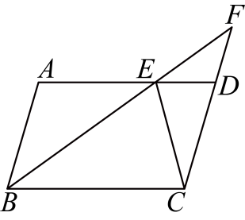
（1）求证：；
（2）求证：．
24. 如图，平面直角坐标系$xOy$ 中，已知抛物线与x轴交于点$A\left(−1,0\right)$、B，与y轴交于点C，抛物线的顶点为点D．
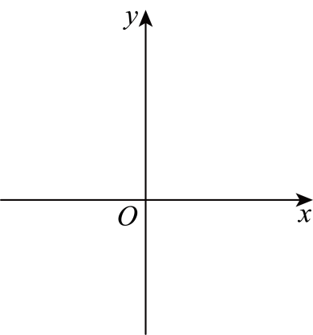
（1）求b的值和点D的坐标；
（2）已知以点G为顶点的抛物线与抛物线相交．
①设抛物线、的交点为点E，在抛物线上，如果点E与点G之间的部分是上升的，求m的取值范围；
②连接，过点G作$AD$ 的平行线，交抛物线于点N，如果平分，求m的值．
25. $△ABC$ 中，已知，$BD$ 平分$∠ABC$ ．
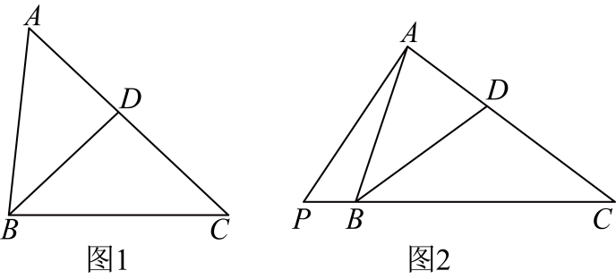
（1）如图1，如果，，求$BC$ 的长；
（2）如图2，过点$A$ 作$AC$ 的垂线$AP$ ，与边$CB$ 的延长线交于点$P$ ．
①试猜想线段$PC$ 与边$AB$ 的数量关系，并证明；
②在线段上截取，连接$AQ$ ，当时，探究是否存在实数$k$ ，使得成立？如果存在，请求出$k$ 的值；如果不存在，请说明理由．

